**ANALISIS PERANCANGAN PEMBELAJARAN DAN MENCOBA GO-LANGUAGE MENGGUNAKAN GIN DAN GORM**

**LAPORAN PEMPROGRAMAN II**

Ditujukan sebagai salah satu syarat

Untuk memperoleh nilai pada kegiatan pemprograman II

Program Studi DIV Teknik



Oleh

1214053 Raul Mahya Komaran

**PROGRAM DIPLOMA IV TEKNIK INFORMATIKA**

**UNIVERSITAS LOGISTIK DAN BISNIS INTERNASIONAL**

**BANDUNG**

**2022**

## CHAPTER 1

**ANALISIS PERBANDINGAN**

**GIN,FIBER DAN MAIN**

**PEMBAHASAN**

## GIN

Gin adalah golang framework yang populer. Framework ini terkenal karena tampilannya yang minimalis. Biasanya, Gin digunakan untuk membangun REST API pada back-end development.

## FIBER

Framework fiber mirip dengan Express.js yang ditulis dalam bahasa Go yang menawarkan penggunaan memori rendah dalam rich routing.

Fiber dibangun atas Fasthttp HTTP engine untuk Go yang merupakan engine HTTP tercepat untuk Go.

Framework fiber boasts dari built-in rate limiter yang membantu mengurangi traffic pada particular endpoint.Misalnya pada saat pengguna mencoba untuk login akun secara terus menerus, maka fungsi ini akan mendeteksi bahwa hal ini merupakan aktivitas berbahaya.

File statis dari fiber seperti style sheets, script, dan gambar dapat dihandle dan di-served dari server yang membuatnya mudah di-cache, memerlukan sedikit memori dan konten tetap statis pada tiap request.

Fiber juga mendukung untuk koneksi TCP dua arah WebSocket yang berguna untuk membuat real-communications seperti chat system.

**CODINGAN**

* **Nama Latihan (Misal P4_1_NPM)**
* **Source code dan penjelasan**

|  |  |
| --- | --- |
| **Repository Github** | [WEB_SERVICES_2C/kelompok2/1214053_raul/chapter1 at main · KerjaBhakti/WEB_SERVICES_2C (github.com)](https://github.com/KerjaBhakti/WEB_SERVICES_2C/tree/main/kelompok2/1214053_raul/chapter1) |
| **Last Commit** | 20/02/2023 |

|  |  |
| --- | --- |
| SOURCE CODE  package main  import (      "log"      "github.com/gofiber/fiber/v2"  )  func main() {      app := fiber.New()      app.Get("/", func(c *fiber.Ctx) error {          return c.SendString("halo maulana")      })      log.Fatal(app.Listen(":3000"))  } | |
| **Penjelasan :** | Ini adalah sebuah syntax untuk memanggilkan hello word berupa API menggunakan Fiber dengan cara membuat API di localhost berapa |

|  |  |
| --- | --- |
| SOURCE CODE  package main  import (      "net/http"      "github.com/gin-gonic/gin"  )  func IndexHandler(c *gin.Context) {      c.JSON(200, gin.H{          "massage": "maul",      })  }  func main() {      router := gin.Default()      router.GET("/", IndexHandler)      http.ListenAndServe(":7000", router)  } | |
| **Penjelasan :** | Ini adalah sebuah syntax untuk memanggilkan hello word berupa API menggunakan Gin dengan cara membuat API di localhost berapa |

* **Output Program**

**Fiber**

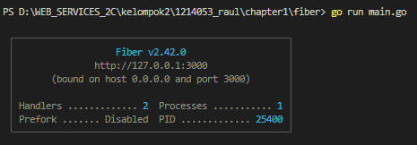

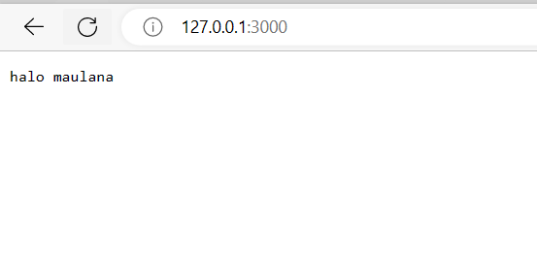

Ini hasil Ketika sudah di run tanpa di bungkus dalam json

**GIN**

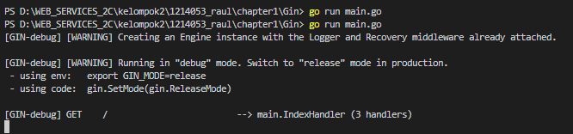

KETIKA SEBELUM DI SERCING DI GOOGLE

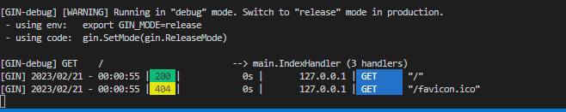

SESUDAH DI SERCING

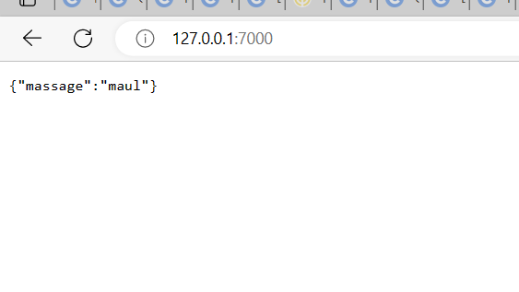

BERIKUT HASILNYA YANG DI BUNGKUS DALAM SEBUAH PACKAGE JSON